Карелина Рамзия Масумовна,
учитель математики
МБОУ «Гатчинский Лицей №3»
Гатчинского района
Ленинградской области

Конспект урока математики
Класс-5
УМК Математика. 5 класс : учеб. для общеобразоват. учреждений / Н. Я. Виленкин, В. И. Жохов, А. С. Чесноков, С. И. Шварцбурд. — 25-е изд., стер. — М. : Мнемозина, 2009.
Профиль – общеобразовательный (6 часов в неделю)
Тема урока – Решение уравнений
Тип урока – урок закрепление знаний, полученных в начальной школе
Педагогическая технология – технология проблемного обучения

Цель: выработать навык и нахождение компонентов при сложении и вычитании, отработка умений пользования ПК при решении тестовых заданий, знакомство с оформлением тестовых работ в свете подготовки к ЕГЭ, отработка счетных навыков, формирование логического мышления.
Задачи:
Образовательные:
- Учить нахождению компонентов при решении уравнений;
- Учить извлекать информацию, представленную в разных формах;
- Уметь формулировать ответы, используя математический язык;
- Учить умению пользоваться ПК;
- Учить оформлять тестовые работы.
Развивающие:
- Содействовать развитию прочных знаний, самостоятельно добытых учащимися;
- Формировать элементарные навыки поисковой и исследовательской работы;
- Формировать логическое мышление.
Воспитательные:
- Воспитывать культуру речи;
- Воспитывать интерес к учебной деятельности;

Оборудование: доска, мультимедийный проектор, персональный компьютер, тестовые бланки, слайдовая презентация с устными упражнениями и вопросами для развивающего мышления.

Этапы урока | Деятельность учителя | Деятельность ученика | УУД
1.Организационный момент | Приветствие. Раздача тетрадей. Проверка готовности учащихся к уроку.
2. Проверка домашнего задания | Фронтальная проверка, задания, вызвавшие затруднения, разбираются на доске. | Устное комментирование. Решение на доске задания, не выполненного дома.
3. Разминка | Проводится блиц-турнир по простейшим уравнениям и задачам, решаемым с помощью составления уравнения. Предлагаю выбрать любую ячейку,  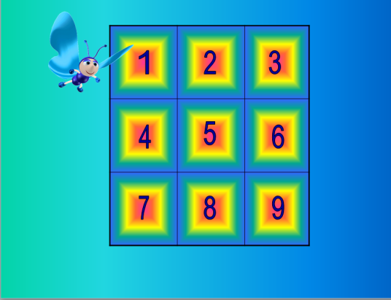 | Отвечают на поставленные вопросы, решая уравнения устно и комментируя их. | Познавательные УУД: анализировать, обобщать, делать выводы.
4. Устная отработка вопросов теории | 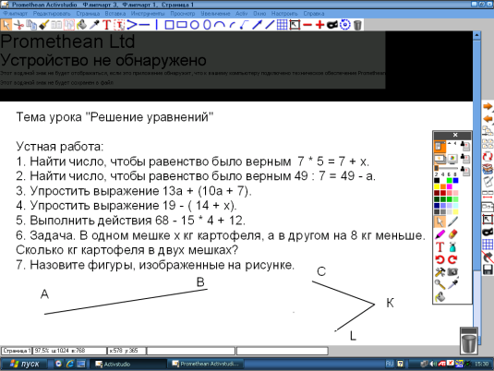 | Звучат ответы на поставленные вопросы. | Коммуникативные УУД: умение излагать свои мысли, слушать и слышать других.
5. Решение на доске уравнений | На доске высвечиваются два уравнения, которые предлагается учащимся решить самостоятельно. Формулируется тема урока  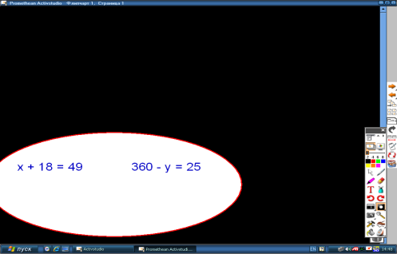 | Записывают тему урока в тетрадях.  Учащиеся записывают решение у себя в тетрадях. | Коммуникативные УУД: умение излагать свои мысли, слушать и слышать других.
6.Актуализация знаний. | 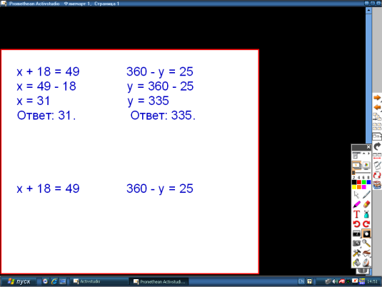  На интерактивной доске высвечивается решение данных уравнений и предлагается набор устных заданий:  - Вспомним компоненты при сложении и вычитании.  - Назовите мне уменьшаемое и вычитаемое в каждом из буквенных выражений.  - Назовите слагаемые данных сумм.  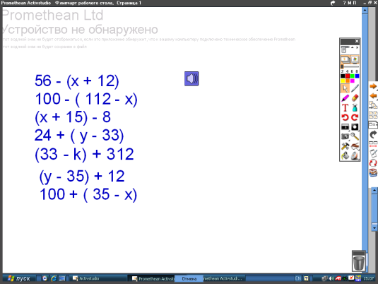  Проверка осуществляется с помощью звукового сопровождения на интерактивной доске. | Проверяют решенные уравнения, сверяя решения с решением на доске.  Звучат ответы на поставленные вопросы | Познавательные УУД: умение извлекать информацию, обобщать, делать выводы.  Коммуникативные УУД: умение излагать свои мысли, анализировать, слушать других.
7. Постановка проблемного вопроса и открытие новых знаний. | На доске появляется сложное уравнение. Сформулируйте тему урока.  -Давайте решим уравнение (44 – y) + 18 = 38 (учитель решает это уравнение на доске с подробным комментированием).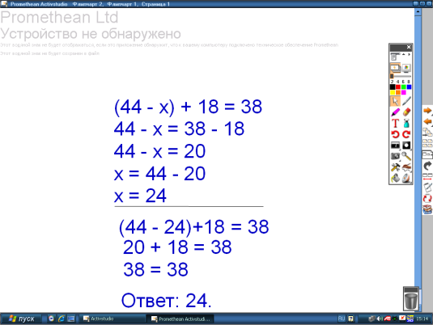 | Ребята формулируют тему урока.  Учащиеся записывают решение уравнения, сопровождая его комментированием | Регулятивные УУД: искать пути решения проблемы, Познавательные УУД: анализировать, сравнивать, рассуждать, делать выводы.  Коммуникативные УУД: умение высказывать и обосновывать свою точку зрения, слушать других.
8. Отработка навыков решения уравнения | - Задание – решить уравнение по вариантам  1 вариант: (х + 15) – 8 = 17,  2 вариант: 56 – (х + 12) = 24. | Решают самостоятельно с последующей проверкой с соседом по парте (с выставлением оценки карандашом), а на доске после вторичного обмена тетрадями высвечивается правильное решение каждого уравнения. | Регулятивные УУД: искать пути решения проблемы.  Коммуникативные УУД:  умение работать парой, слушать других, контроль, коррекция, оценка действий партнера;
9.Физкультминутка. | Дается задание  Потрудились – отдохнём,  Встанем, глубоко вздохнём.  Руки в стороны, вперёд,  Влево, вправо поворот.  Три наклона, Прямо встань.  Руки вниз и вверх поднять.  Руки плавно опустить,  всем улыбки подарить | Выполняют рекомендации учителя. | Коммуникативные УУД: умение работать в коллективе.
11.Закрепление материала | Задание - угадать корни уравнения, не решая его  х + 42 + 42 = 42∙3  y + y + y = 115∙3  26 + 26 + 26 = 26∙x  43 – х – х = 43  432 : a ∙ 8 = 432  7 ∙9 : х = 7  15 ∙ а = 15 : а  y + y = y ∙ y.  Ответы на флипчарте  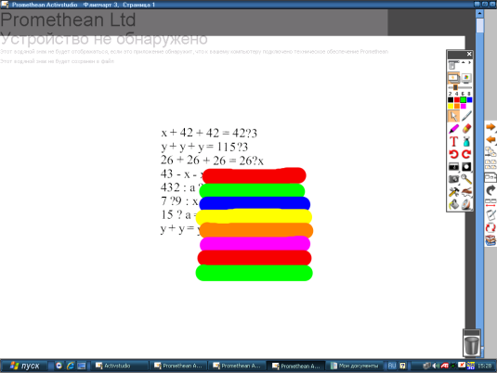  Решите тест ( приложение 1) | Устно дают ответ на поставленный вопрос.  Тест решается самостоятельно и сдается таблица с кодированными ответами. | Регулятивные: способность к мобилизации сил и энергии; способность к волевому усилию при решении заданий.  Познавательные УУД: структурирование знаний
12. Итог урока | - Что нового ты сегодня узнал на уроке?  - Что мы повторяли?  - как решаются уравнения более сложного уровня? | Ответы детей | Коммуникативные УУД: владение монологической речью
13. Рефлексия | Ребята, ответьте на вопросы.  Сегодня на уроке нового я узнал …  Было интересно ….  Было труднее всего ...  Я знал плохо, а теперь разобрался лучше ...  Я выполнил задание …  Я понял, что ...  Мне понравилось на сегодняшнем уроке …  Я научился …  Теперь я самостоятельно могу …  Меня удивило то, что …  Я приобрел …  Урок дал мне ... | Учащиеся оценивают полученные ими знания на уроке | Регулятивные УУД: соотнести цели и результаты своей деятельности на уроке.
14. Домашнее задание | Решить юзтест | Запись в дневнике

Приложение 1

Тест по теме «Решение уравнений»

1. Решить уравнение: 36 + х = 57.
1) 23; 2) 93; 3) 21; 4) 29.

2. Решите уравнение: х – 321 = 110.
1) 211; 2) 431; 3) 115; 4) 410.

3) Какое из чисел 1, 2, 3 является корнем уравнения х ∙ х = 4х – 4?
1) 1; 2) 2; 3) 3; 4) среди приведенных чисел корней нет.

4) Составьте уравнение для решения задачи: «Петя задумал число. Если его умножить на 2 и из полученного произведения вычесть 45, то получится 145. Какое число задумал Петя?»
1) х ∙ 2 – 45 = 145; 2) ( х – 45) ∙ 2 = 145; 3) х – 45 = 145; 4)х – 45 ∙ 2 = 145.

5) Решите уравнение: 15 + ( а – 83) = 105.
1) 203; 2) 37; 3) 173; 4) 121.

Фамилия |  |  | класс
№ задания | 1 | 2 | 3 | 4 | 5
№ ответа

